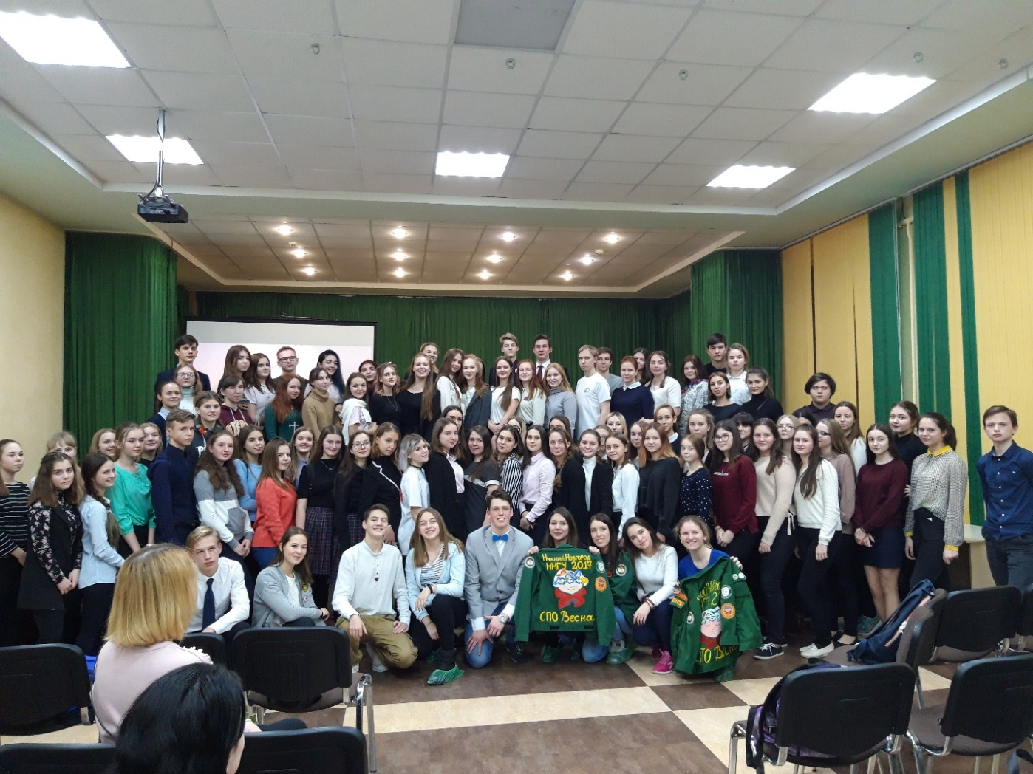
В целях поддержки детского и молодежного движения,
органов ученического самоуправления
22.01.2019 на территории ЦДТ Автозаводского района прошел Форум «Голос молодых»".
Участие в нем приняла команду обучающихся
детского общественного объединение "Он - лайн" нашей школы.
